韩国忠清北道·食品—华东三地贸易洽谈会
邀 请 函
为了更好地促进上海企业与韩国企业间的经贸往来，韩国忠清北道上海代表处将主办韩国忠清北道·食品——华东三地贸易洽谈会。其中来上海举办洽谈会的企业包括休闲零食，酒水，饮料，面类等优秀生产企业。上海市工商联受托邀请有兴趣的企业前去洽谈，寻找商机。
洽谈会时间：2019.04.23（二）9:00-16:00，具体洽谈时间可灵活安排。
洽谈会地点：上海虹桥迎宾馆6号楼2楼 群贤堂（虹桥路1591号）
现诚邀有兴趣参加洽谈会的企业报名参会，洽谈会备有韩语翻译，形式为对口洽谈，费用全免。凡欲参加者请务必于2019年3月31日前填妥以下回执并传真或电邮报名。传真：021-63373416， Email: jjyan@sfic.org.cn 如有问题，请致电上海市工商联联络部与严先生联系，电话021-63374353。 上海市工商业联合会
二O一九年三月七日
回 执
企业名称 |  |  |  |  |  | 拟洽谈韩企序号可多选
地址
法人 |  |  | 公司成立时间 |  |  | 员工数
联系电话 |  |  | 2018年销售额 |  |  | 公司主页
参会人 | 姓名： |  | 职位：
 | 手机： |  | E-mail：
主要从业产品 | A饮料 B休闲食品 C酒类 D水产 E其他______________
企业类型 | A商超 B商超供应商 C电视购物 D代理经销商 E批发 F网络销售 G其他___
企业介绍 | 1.有无进出口经验,有的话主要进口国家：______________ 2.主要进口产品：_____________________
 | 3.主要流通渠道以及销售区域范围：_____________4.销售中商品：_____________
 | 5.旗下供应商数： 家 6.有无实体店，实体店数： 家
 | 其他补充：______________________________________________________________
2019.04.23 | 9:00 | 10:00 |  | 11:00 | 13:00 |  | 14:00 |  | 15:00
拟洽谈时间✓

附件：韩国企业简介
NO | 公司名称 | 主要商品 | 企业意向 | 产品照片 | 企业网址
1 | (株) 校洞食品 | 参鸡汤/冷面等。将韩国传统的味道带给您，里面有一整只鸡，鸡肚子里还包有人参，红枣，板栗，大蒜，糯米等食材，为您提供滋补养身的饮食。 | 大型超市、食品批发商 | 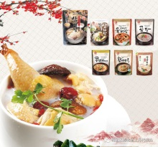 | www.howchon.com
2 | (株)乐易斯威尔食品 | 速食米面。面中大米含量 90-95% （无麸质面）；面条筋道，长时间不发胀；可长期保存（常温5个月，冷藏1年） | 大型超市、食品批发商 | 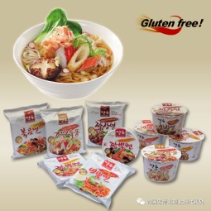 | www.ricewell.co.kr
3 | (株)JK国际 | 调味海苔/海苔零食，可用于卷米饭和食品调味。 | 代理、批发 | 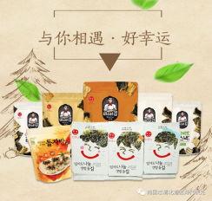 | www.jkinc.co.kr
4 | 大都食品 | 冷面/锅巴/辣牛肉汤等。使用韩国产米100%制成的锅巴，可在水中煮至变软作锅巴粥食用,也可涂抹蜂蜜或砂糖作点心食用，易于消化吸收,适合老人与患者食用。 | 食品服务业、盒饭加工企业 | 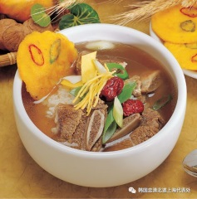 | www.dadofood.com
5 | (株)好酒世宗 | 韩国玛格丽酒等。用有机大米酿造的有生命之酒，火辣辣但又有柔软的一面。 | 酒类进口商、代理批发 | 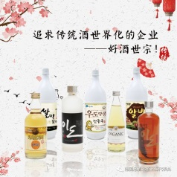 | www.sejongwine.com
6 | 自然与人参 | 红参酒。忠清北道槐山地区特产名酒，诞生于经过4年时间栽培以及1年以上发酵熟成的红参原液。 | 酒类进口商、代理批发 | 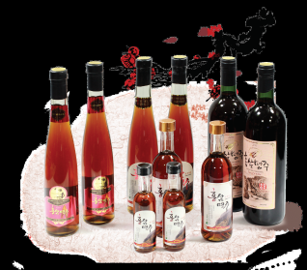 | www.gswine.modoo.at
7 | (株)Wellfarm | 营养代餐/养生茶/果汁等。用韩国产甜南瓜制作,口感沙软甘甜,饱腹感十足，代替早餐，完全不添加蔗糖及食品添加剂。 | 大型超市、食品批发商 | 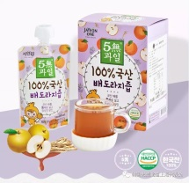 | www.well-farm.co.kr
8 | 金刚B&F | 儿童饮料/谷物粥/果冻等。产品无碳酸成分，不添加防腐剂，适合儿童饮食。饮料包装上印有知名动漫海底小纵队图案，让小朋友喝得健康，玩得开心。 | 大型超市、食品批发商 | 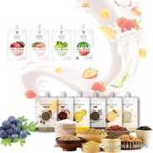 | www.keumkangbnf.com
*欲了解洽谈会企业产品资料详情，请扫描下方二维码

